YOLO
You Only Look Once
(“Você Vê [•imagens, •frames de vídeos] Apenas Uma vez”)
Se o YOLO vê:
- É porque ele é uma ferramenta...
- De visão computacional.
Basicamente:
- A imagem inteira...
- Passa uma única vez.
- Pela rede neural...

O que é uma rede neural???
É um sistema de IA
inspirado no cérebro humano.
Nosso cérebro:
- Recebe informações...
- Processa essas informações...
- E gera uma resposta.
Modelo → IA já treinada:
- Que reconhece padrões em imagens...
- E que pode ser ajustada para aprender novas tarefas.
De forma similar, uma rede neural:
- Recebe informações (linhas, cores...)...
- Processa essas informações (formas, padrões...)...
- E gera uma resposta (Ex.: “Isso é uma planta.”).
Neste projeto, o objetivo foi:
- Desenvolver um modelo de IA...
- Que fosse capaz de identificar...
- Diferentes espécies de PANCs.
O que são PANCs???
PANCs
Plantas Alimentícias Não Convencionais
PANCs são plantas:
- Que, geralmente, não são consumidas no dia a dia...
- Mas que podem ser usadas:
  - Como alimento...
  - Como medicamento...
- E que podem (também) ser encontradas em áreas urbanas.
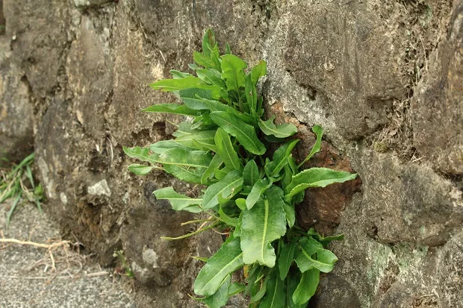
Azedinha (Rumex acetosa) → Sabor ácido e refrescante, semelhante ao do limão (é rica em vitamina C) (boa para saladas, molhos, sopas)
Neste projeto, foram escolhidas 5 (cinco) PANCs:
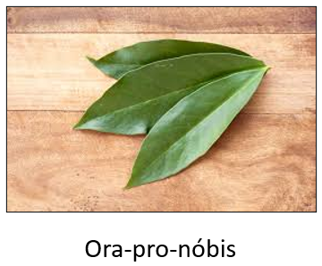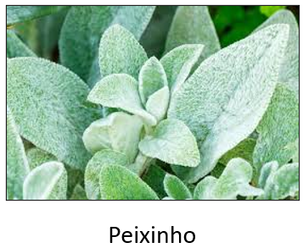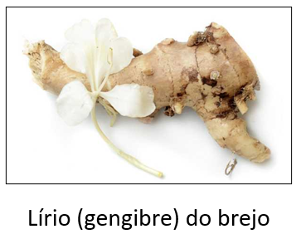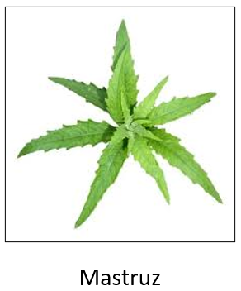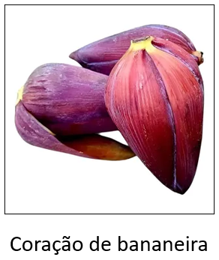
•Foram escolhidas 500 imagens no total, •sendo 100 imagens para cada PANC – •e destas, foram separadas:
- 80 imagens para treinamento...
- 20 imagens para teste...
- Para treinar um modelo de classificação de imagens.
Tarefa | Responde à pergunta | Exemplo
Classificação  (discreta: resulta numa categoria) | O que há na imagem? | "É Ora-pro-nóbis."
Detecção | O que há e onde está? | "Há 2 Ora-pro-nóbis e 1 Peixinho nestas posições."
Segmentação | Qual é o formato exato do objeto? | Separa cada folha do fundo pixel a pixel
Pose Estimation | Onde estão os pontos importantes? | Ponta da folha, caule, flor.
Tracking | É o mesmo objeto ao longo do vídeo? | Acompanha a mesma planta em vários frames
Contagem | Quantos objetos existem? | 23 Ora-pro-nóbis, 17 Peixinhos
OCR  (Optical Character Recognition) | Que texto aparece na imagem? | Lê “Rumex acetosa” numa etiqueta
Similaridade Visual | Qual imagem é mais parecida? | Busca espécies semelhantes à foto enviada
Detecção de Anomalias | Há algo fora do normal? | Detecta doenças, fungos ou pragas
Regressão  (prevê um valor numérico contínuo) | Qual é o valor numérico? | "É Ora-pro-nóbis."  “Altura: 42 cm.”
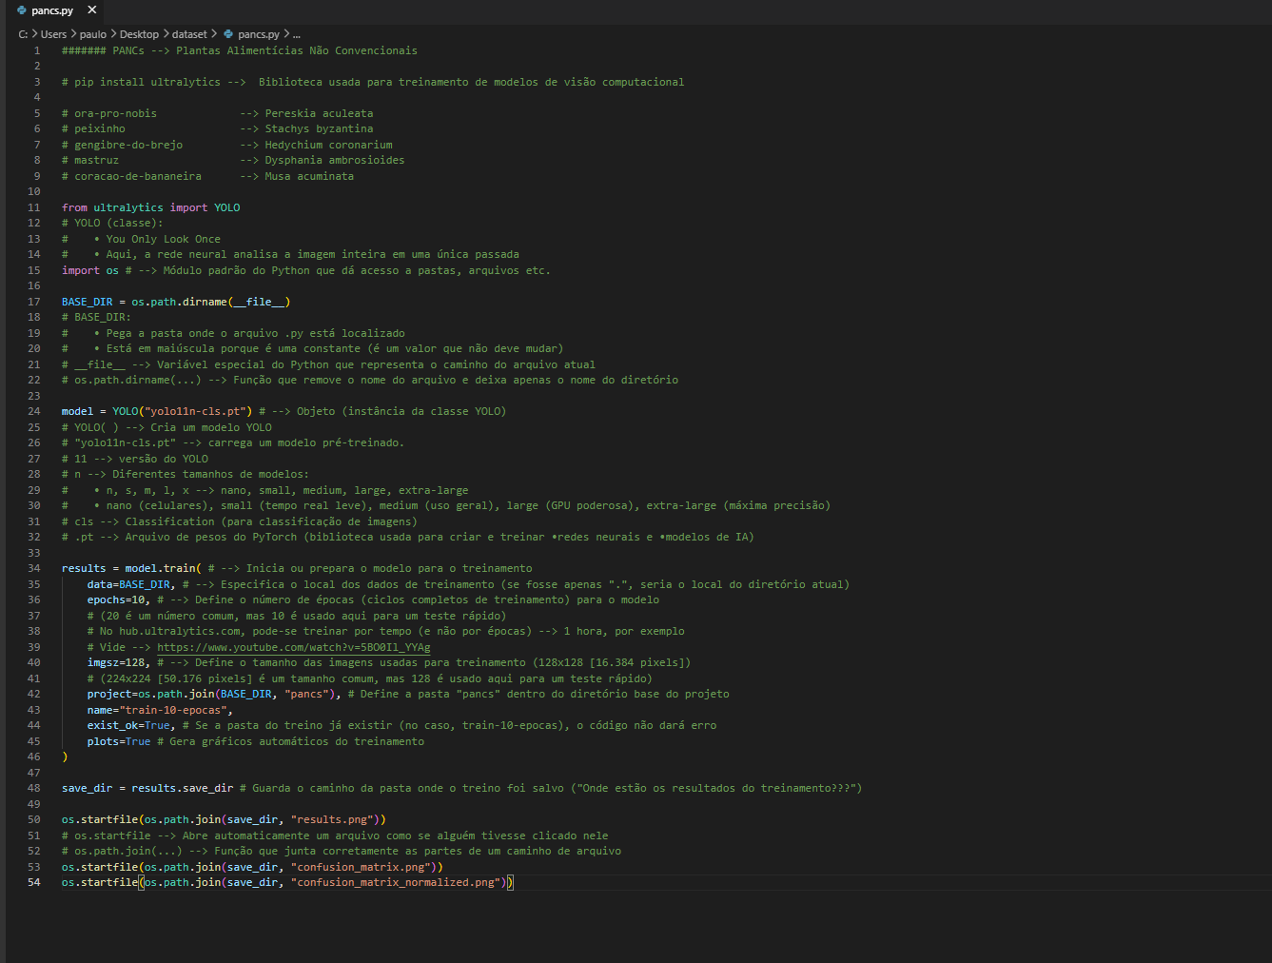
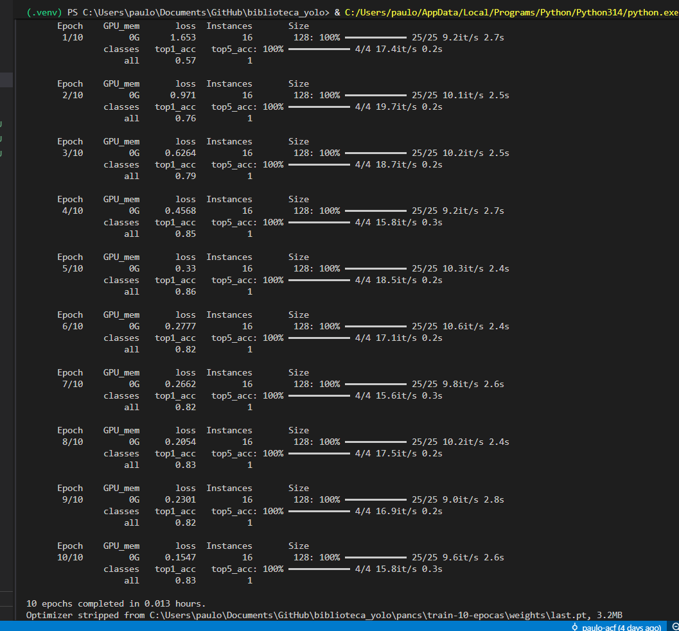
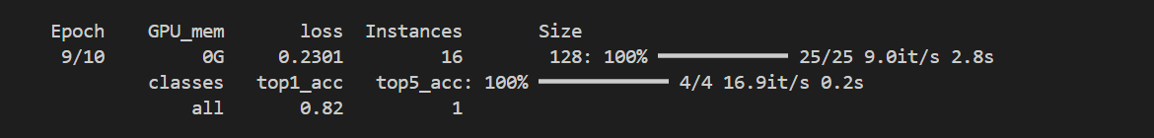
Métrica | Valor | Significado
Epoch | 09/10 | Uma época → •Uma passagem completa do modelo •por todo o conjunto de imagens  9ª época de treinamento de um total de 10 épocas
GPU_mem | 0G [Giga] | Nenhuma GPU em uso (não suporta CUDA [plataforma/modelo de programação que permite fazer cálculos gerais e renderizar (montar) gráficos] porque GPU não é da NVIDIA) [Intel(R) UHD Graphics]
classes | all | Métricas calculadas considerando todas as classes  (•ora-pro-nóbis, •peixinho, •gengibre-do-brejo, •mastruz, •coração-de-bananeira)
loss | 0.2301 | Diferença entre •o que o modelo previu e •o que era o correto É a média das perdas calculadas em cada amostra (imagem) do batch/lote Quanto menor o número, melhor
top1_acc | 0.82 | Accuracy Top-1 de 82% (a principal previsão está correta em 82% dos casos)
top5_acc | 100% | Accuracy Top-5 de 100% (“A classe correta aparece entre as 5 previsões mais prováveis” - aqui, como existem 5 classes, o modelo faz 5 previsões (uma para cada classe))
Instances | 16 | Tamanho do batch/lote (número de imagens processadas por vez na validação)
Size | 128 | Tamanho das imagens de entrada (128 × 128 pixels [= 16384 pixels])
Validação | 4/4 16.9it/s 0.2s | •4 batches/lotes processados na validação; •velocidade de 16,9 iterações/s; •duração total de 0,2 s
Treinamento | 25/25 9.0it/s 2.8s | •25 batches/lotes processados no treinamento; •velocidade de 9,0 iterações/s; •duração total de 2,8 s
A GPU da NVIDIA usa o CUDA para:
- Enviar operações para a GPU...
- Dividir o trabalho em milhares de tarefas paralelas...
- Acelerar o processamento de •IA, •imagens, •vídeos e •cálculos científicos.

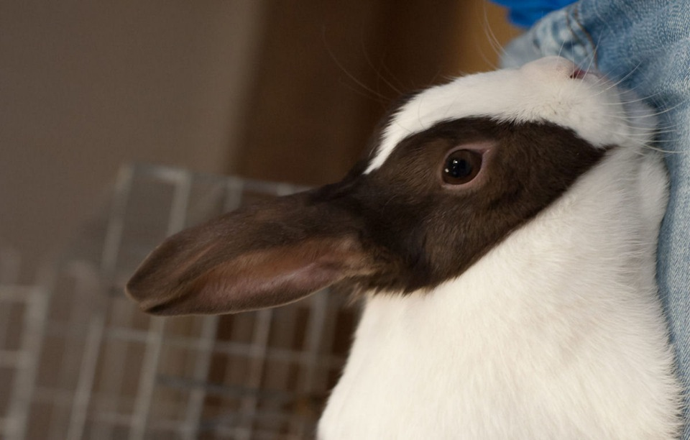

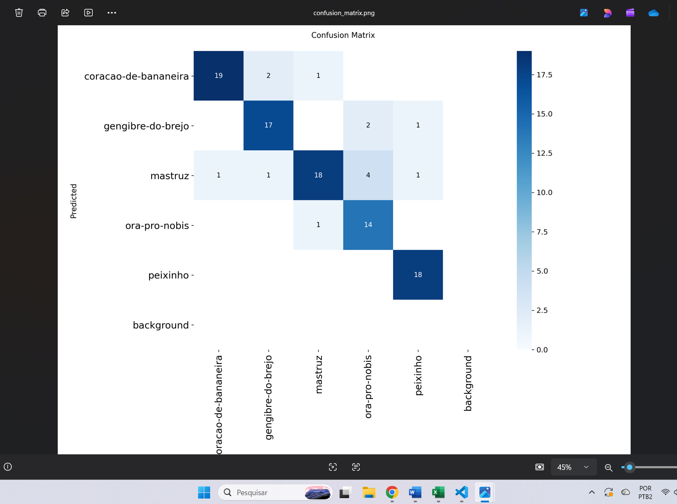
Imagens que não pertencem a nenhuma das classes de plantas.
Coração-de-bananeira:
- 19 acertos;
- Confundida 2 vezes com gengibre-do-brejo;
- Confundida 1 vez com mastruz.

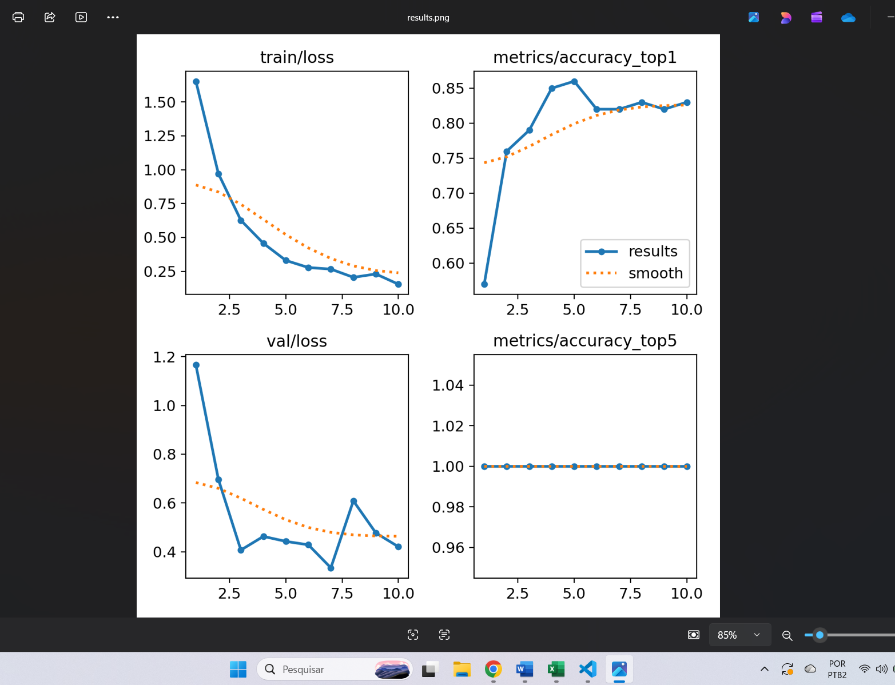
"Smooth" → Versão suavizada dos dados reais (serve para facilitar a visualização da tendência geral, reduzindo as oscilações entre épocas)
A classe correta sempre apareceu entre as 5 previsões mais prováveis.

Mas como há 5 classes de plantas, na prática, esse gráfico não traz informação útil (sempre dará 100%)
Acurácia da previsão principal → Em mais de 80% das imagens, a primeira resposta do modelo foi a correta.
Erros de validação
Erros durante o treinamento
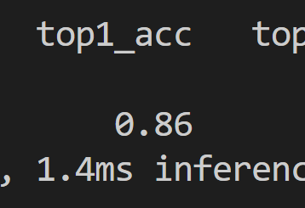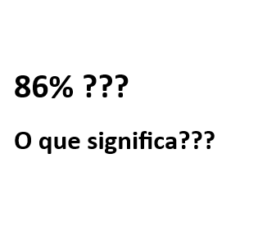
Significa que o modelo YOLO 11 n-cls:
- Utilizando •400 imagens para treinamento e •100 imagens para teste...
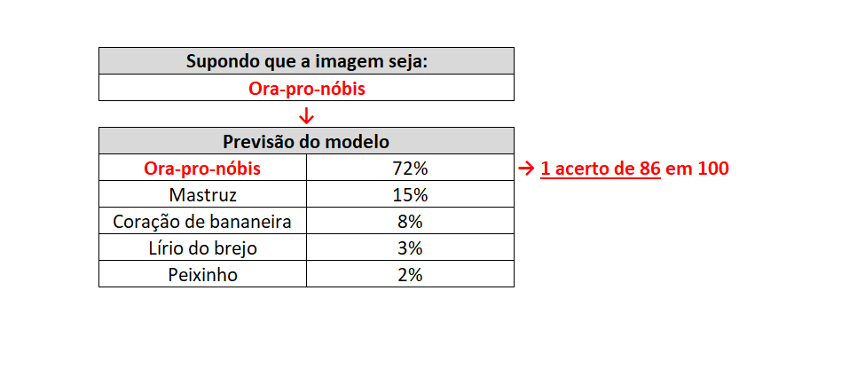
- Alcançou 86% de acurácia Top-1 (é a “principal previsão” – a de maior probabilidade de ocorrer)...
- Na classificação de 5 espécies de PANCs.
Ou seja:
- De cada 100 imagens...
- O modelo acertou cerca de 86 delas...
- Na primeira tentativa.
Para um dataset de apenas 400 imagens de treino,
este é um resultado muito bom!!!
Pois o modelo:
- Conseguiu aprender padrões consistentes...
- Com apenas 400 imagens...
- Que é uma quantidade considerada pequena...
- Para um problema de visão computacional.

Agradeço a atenção de todos!!!

